频道设置

一、功能概览
功能信息 | 说明
:- | :-
功能名称 | 频道设置
功能介绍 | 频道设置是直播间管理中的核心模块，允许管理员根据实际需求对直播间的各项功能进行灵活配置。通过该设置，管理员可以调整直播间的在线人数限制、打赏功能、回放管理、课件重制、播放器封面、直播结束规则、测试模式显示、红包发放方式等多项功能，确保直播间的运营更加高效、便捷。
使用目的 | 一次性地、全局地调整频道设置
使用场景 | 想要统一地、全局地调整直播间频道设置时
功能清单 | 最高同时在线人数修改、打赏、回放——自动转存、重制课件——自动重制、重制课件——自动转存、重制课件——PPT铺满、播放器封面设置、研讨会——主持人离开时结束直播、测试模式显示、现金红包显示、预付现金红包

二、使用说明

首先进入直播间后台，找到平台设置——频道设置，即可在此处修改整个账号所有频道的设置
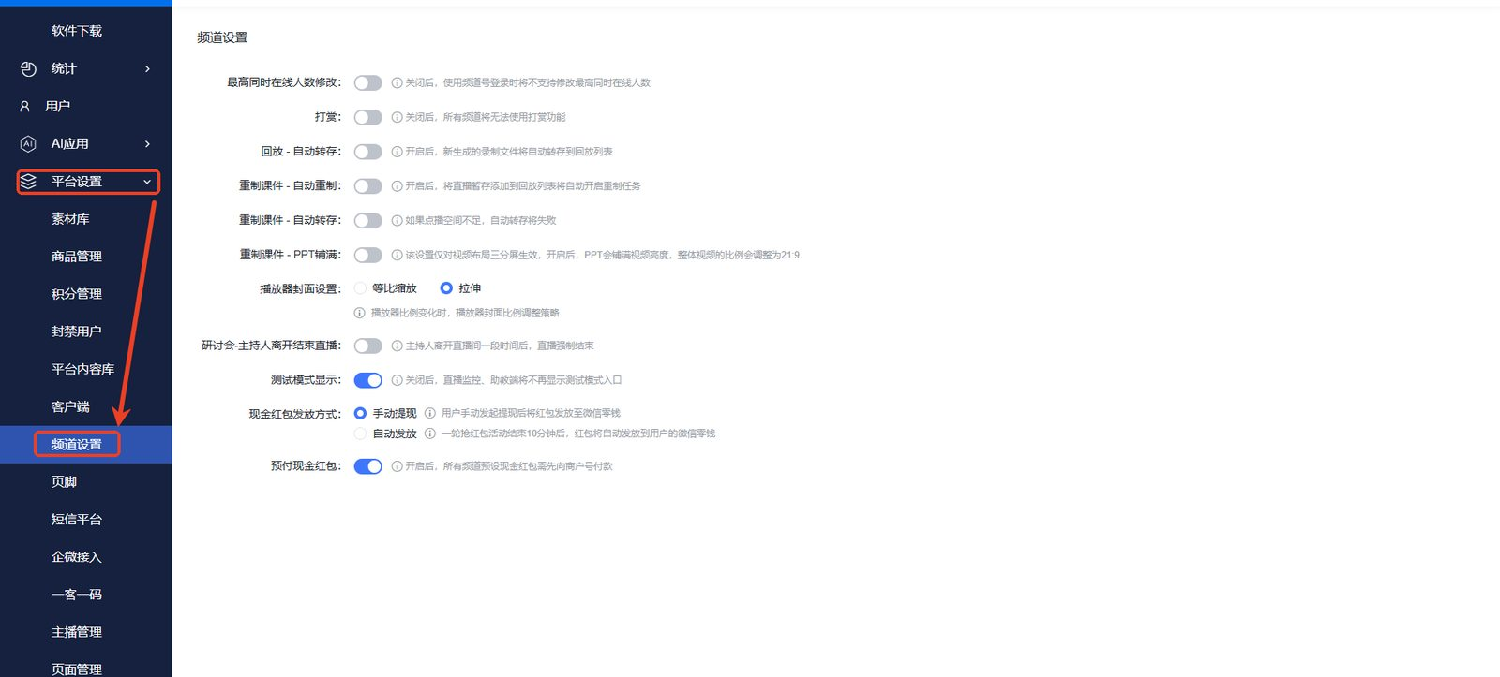
1.[最高同时在线人数修改]开启状态：支持修改最高同时在线人数，关闭之后将无法修改同时在线人数
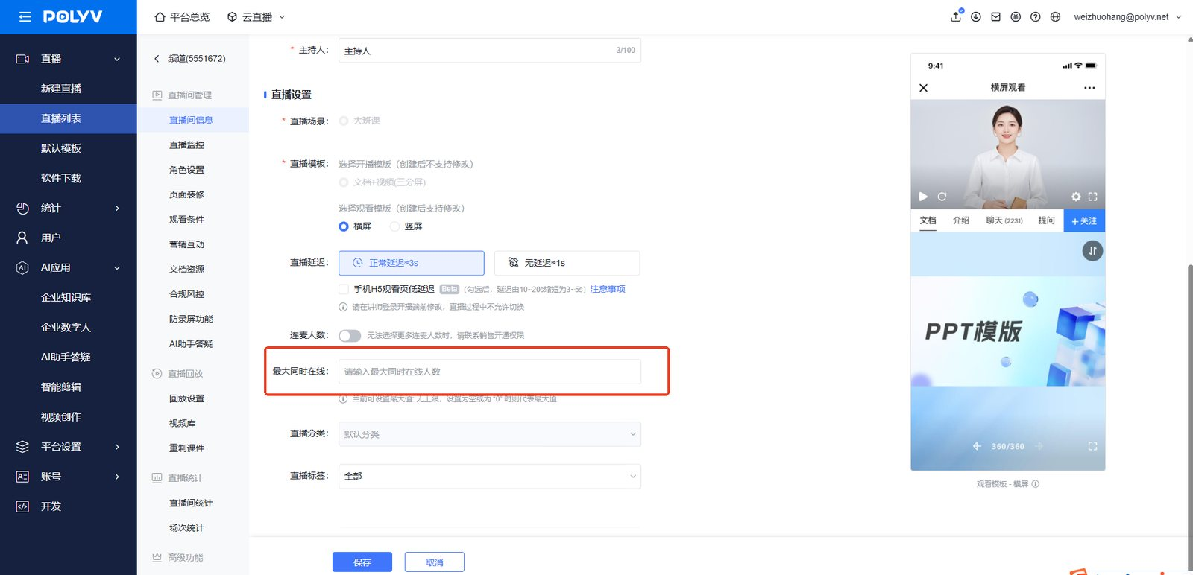
2.[打赏] 开启状态：所有频道可以使用打赏功能（如需支持现金支付，需绑定微信公众号，具体操作请联系保利威技术支持如需支持积分支付，需按照积分开发指引 配置积分回调接口 且观看限制不能配置为无条件观看与验证码观看）
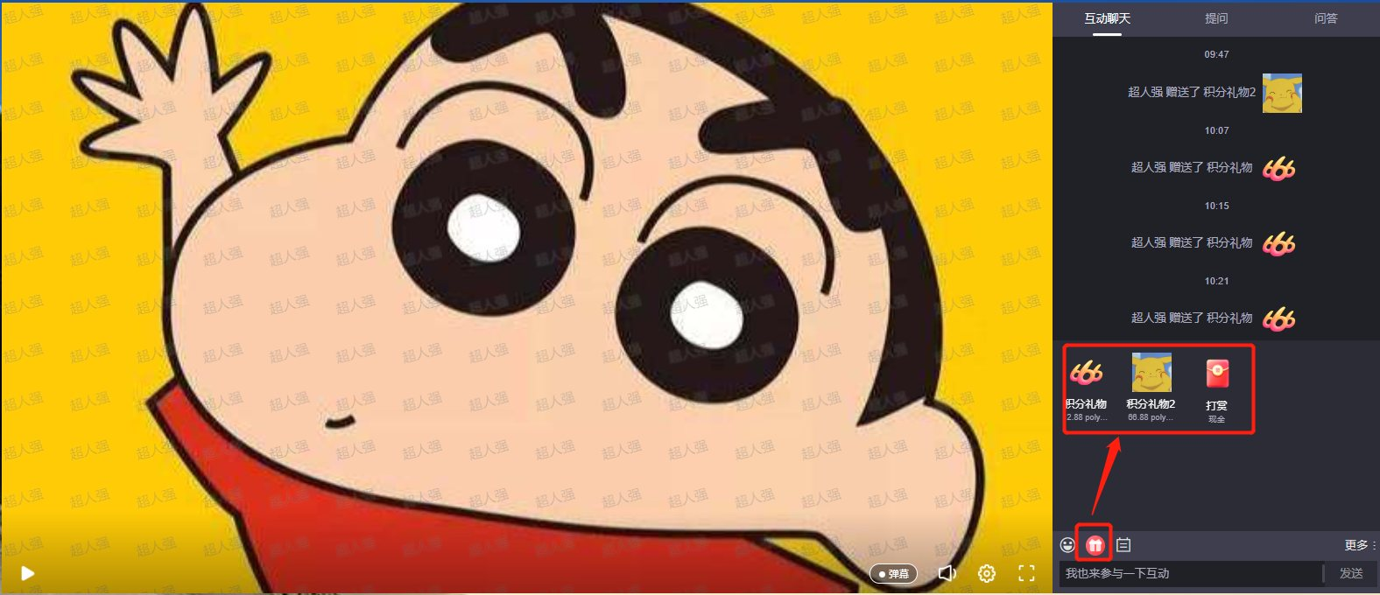
3.[回放——自动转存]开启状态：所有直播暂存自动转到回放列表
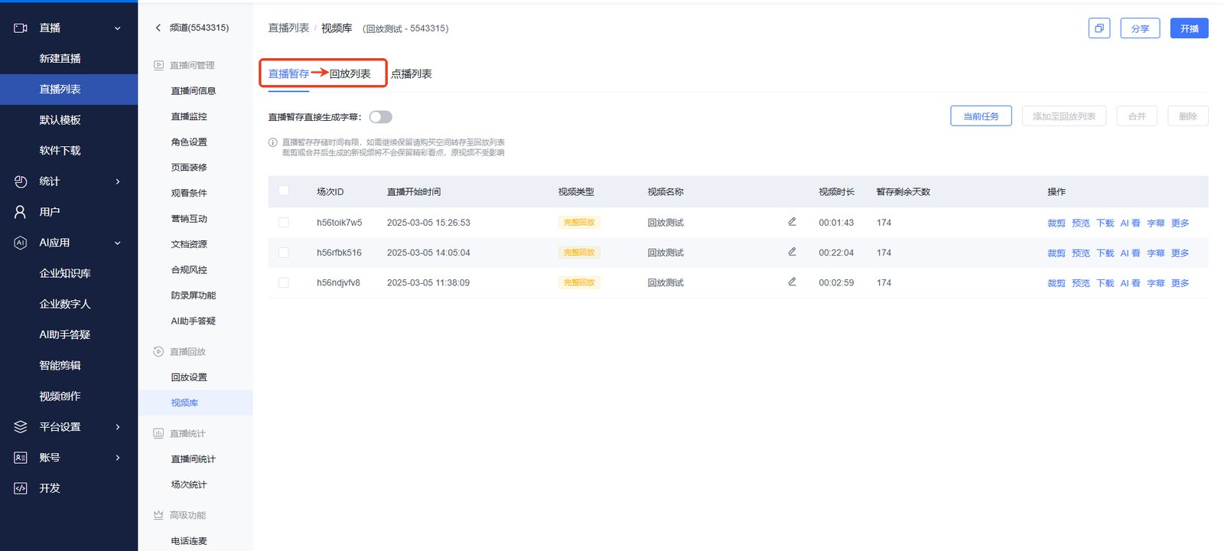
4.[重制课件——自动重制]开启状态：由暂存转为回放的过程中，重制课件功能将自动进行
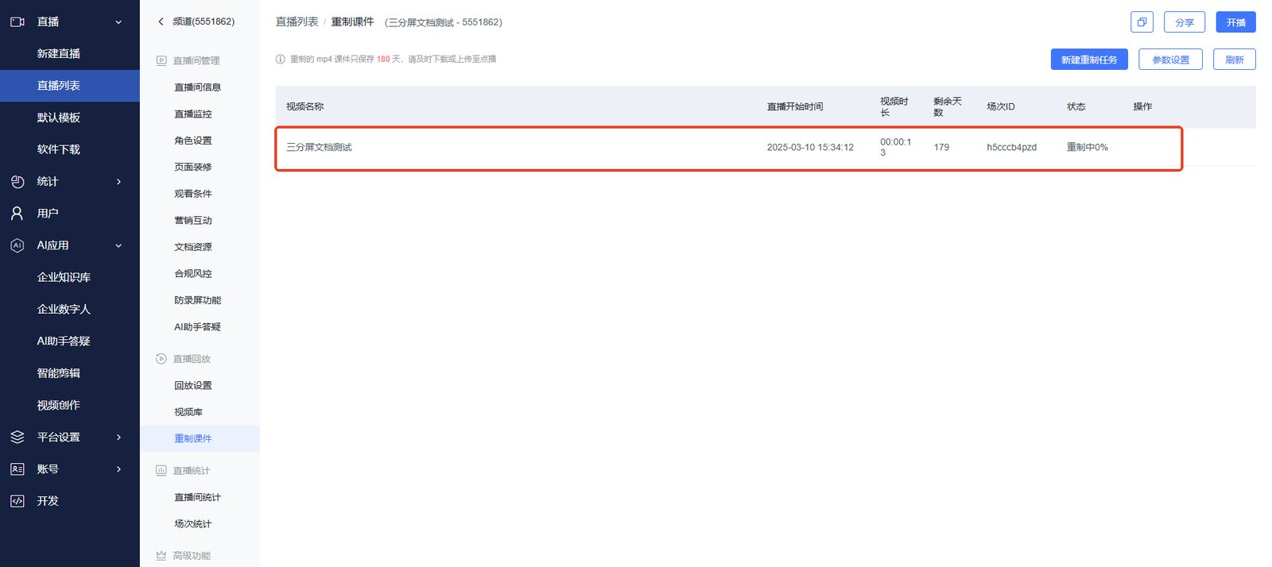
5.[重制课件——自动转存]开启状态：重制好的视频将自动上传到点播
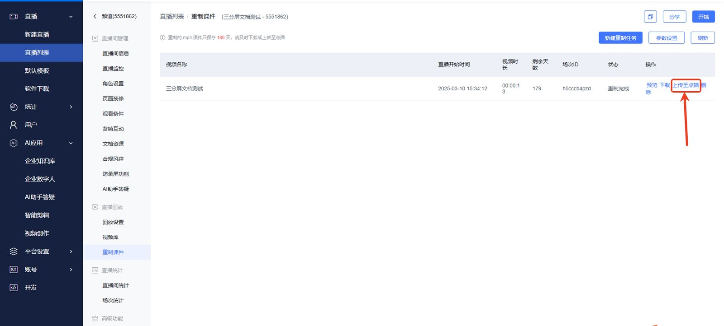
6.[重制课件——PPT铺满]开启状态：重制课件时，PPT会铺满视频高度，整体视频的比例会调整为21:9（该设置仅对视频布局三分屏生效）
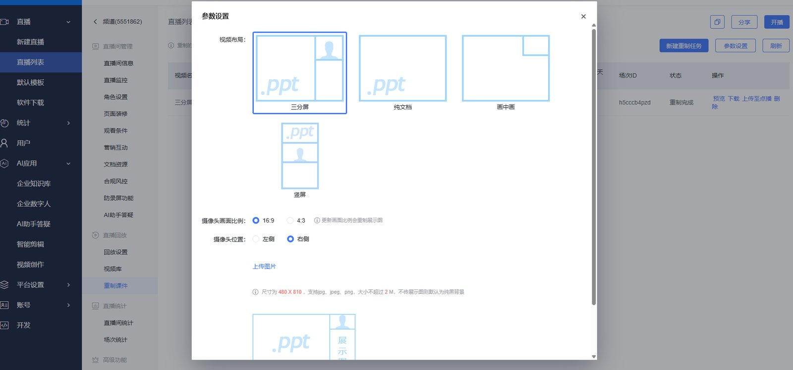
7.[播放器封面设置]选择等比缩放时，图片不一定能铺满播放器封面；选择拉伸时，图片强制铺满播放器封面
8.[研讨会——主持人离开时结束直播]开启状态：当研讨会的主持人离开直播间一段时间后，研讨会强制关闭（最短时间为10分钟）
9.[测试模式显示]开启状态：直播监控、助教端显示测试模式入口![](https://liveimages.videocc.net/help_doc/c4dc8820-4c6a-44b6-8e28-a852452734ff.png)
10.[现金红包显示]选择手动：用户抢到红包后，手动提现；选择自动：用户抢到红包后，等待约10分钟自动提现
11.[预付现金红包]开启后，所有频道预设现金红包需先向商户号付款

